**Üreteçlerin Bağlanması - Ders Not Kâğıdı**

**10.1.2. ELEKTRİK DEVRELERİ**

**10.1.2.2. Üreteçlerin seri ve paralel bağlanma gerekçelerini açıklar.**

***a) Öğrencilerin deney veya simülasyonlarla üreteçlerin bağlanma şekillerini incelemeleri ve tükenme sürelerini karşılaştırmaları sağlanır. Üreteçlerin ters bağlanması da dikkate alınır.***

***b) Elektromotor kuvvetleri farklı üreteçlerin paralel bağlanmasına girilmez.***

***c) Üreteçlerin iç dirençleri örneklerle açıklanır, iç dirençler ile ilgili matematiksel hesaplamalara girilmez.***

***ç) Öğrencilerin üretecin keşfi üzerine deneyler yapan bilim insanları Galvani ve Volta’nın bakış açıları arasındaki farkı tartışmaları sağlanır.***

***d) Kirchhoff Kanunlarına girilmez.***

**Birden fazla pil kullanan aletlerin pillerinin seri yada paralel bağlı olduğunu nasıl anlarız?**

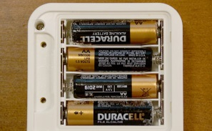……………………………………………… …………………………………………….... ………………………………....……………………………………… …………………………...……………………. ………………………………………………… ……………………………………………………………………………………………………

**Pil nasıl icat edilmiştir?**

[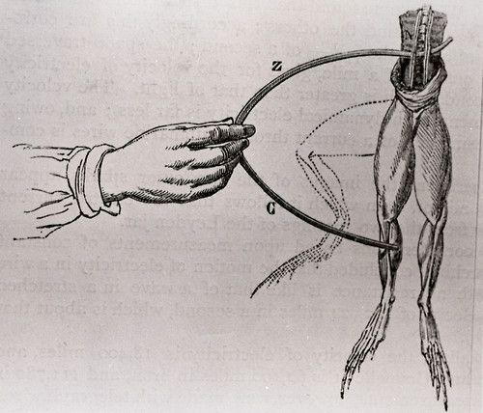](https://www.youtube.com/watch?v=XmOmBfa00JM)

Galvani:…………………………………………… …………………………………………………………………………………………………………………………………………………………………………………………………………………………………………………………………………

Volta:.……………………………………………

……………………………………………………

……………………………………………………

……………………………………………………

……………………………………………………

……………………………………………………

Piller Nasıl Çalışır?

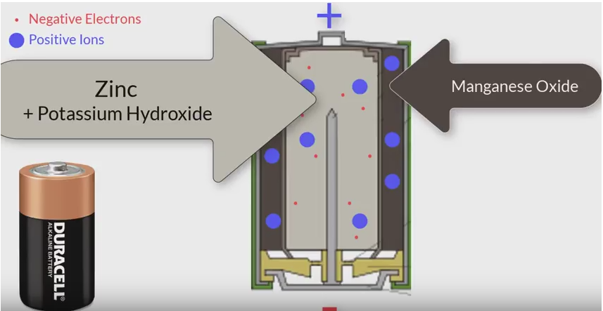

**………………………………………………………………………………………………………………………………………………………………………………………………………………………………………………………………………………………………………………………………**

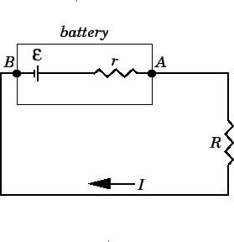**Pillerin genel özellikleri**

* Pillerin kapalı elektrik devresine bağlanmadan ölçülen potansiyel farkı ……… sembolü ile gösterilirken devreye bağlandıktan sonraki potansiyel farkı …….. sembolü ile gösterilir.
* Pillerin potansiyel farkı kapalı devreye bağlanmadan önce daha ………………

**Piller neden tükenir?**

……………………………………………………………………………………………………………………………………………………………………………………………………………………..…………………………………………………….

**Seri mi Paralel mi Nasıl Anlarız?**

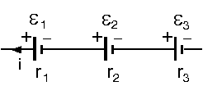 Seri:………………………….

………………………………

……………………………….

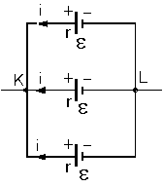

Paralel:………………………….

………………………………….

………………………………….

………………………………….

**Pillerin seri bağlanması**

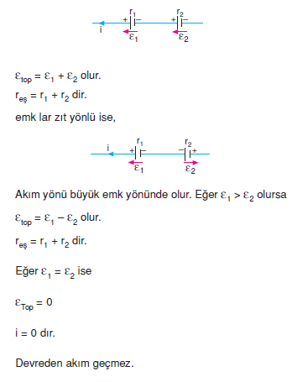

* εeş =
* reş =
* Devreye bağlı seri pillerin her birinden ………………… çekilir.
* Daha ……………….. akım elde edilir.

**İkiden fazla pilin seri bağlanması**

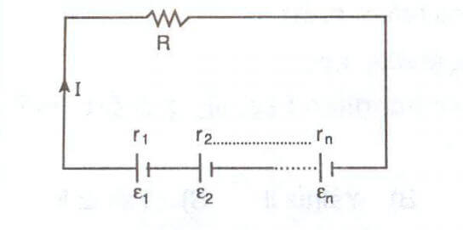

* εeş =
* reş =

**Pilleri zıt yönlü bağlarsam ne olur?**

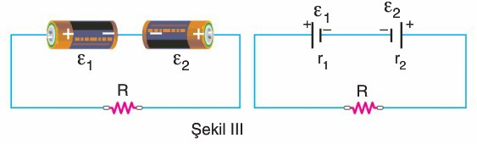

* Eğer ε1=ε2 ise
* Eğer ε1>ε2 ise
* Eğer ε1<ε2 ise

**Bitmiş pil ile normal bir pili seri bağlarsak ne olur?**

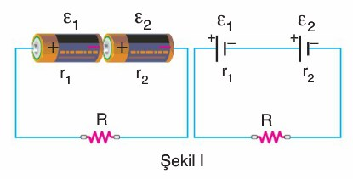

…………………………………………………………………………………………………………………………………………………………………………………………………………

**Bir pil mi iki pil mi daha önce tükenir?**

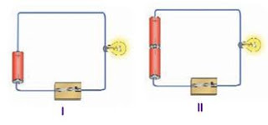

…………………………………………………………………………………………………………………………………………………………………………………………………………

**Pillerin paralel bağlanması**

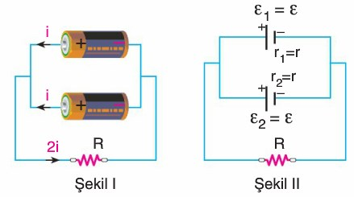

* εeş =
* reş =
* Devreden akım geçebilmesi için ……………... olmalıdır.
* Bu durum gerçekleşmezse devreden akım geçmez ve bağlı aletler çalışmaz.
* Pillerden ………….. çekilir.
* Pillerden çekilen akımın toplamı …………….. eşittir.
* Pillerden daha az akım çekileceğinden dolayı pillerin tükenmesi …………………..

**Aynı sayıdaki pilleri nasıl bağlarsam aynı lamba daha parlak yanar?**

…………………………………………………………………………………………………………………………………………………………………………………………………....

**Neden pilleri seri yada paralel bağlarız?**

…………………………………………………………………………………………………………………………………………………………………………………………………………

Örnek:

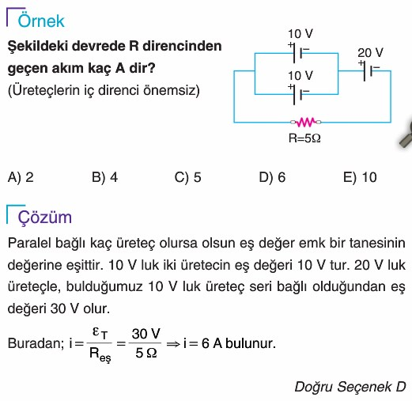

Örnek:

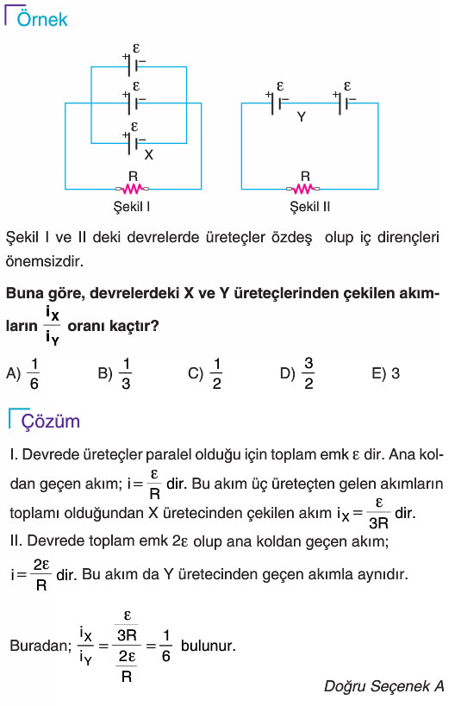

**Üniversite Giriş Sınavında Çıkmış Sorular**

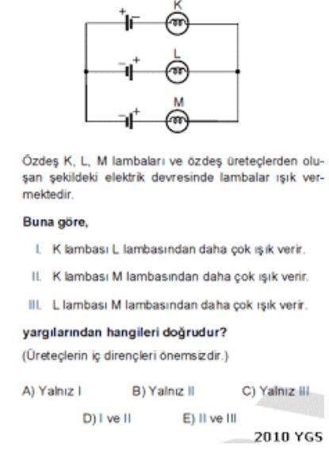

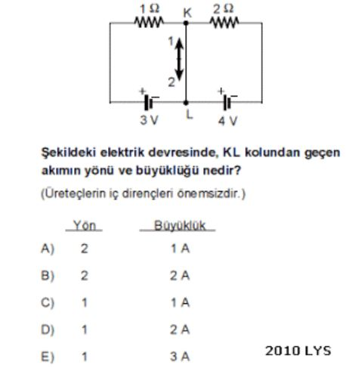

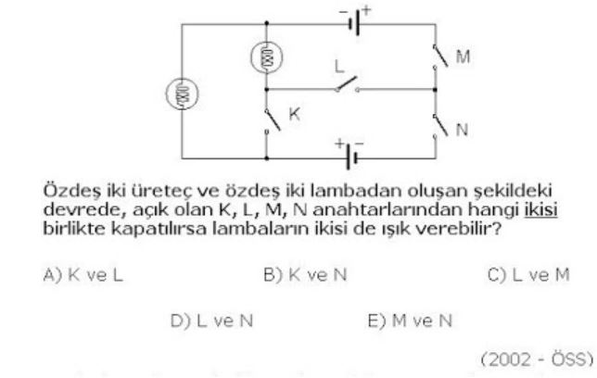

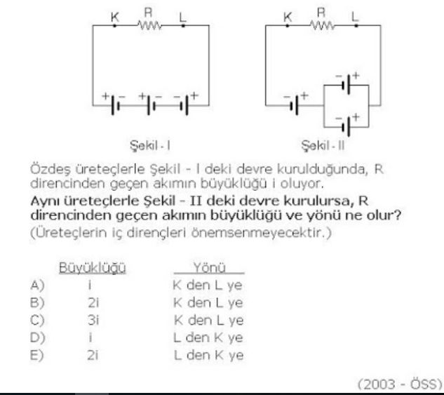



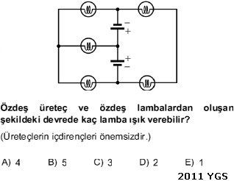

**Önümüzdeki Hafta Ne Öğreneceğiz?**

**10.1.2. ELEKTRİK DEVRELERİ**

**10.1.2.3. Elektrik enerjisi ve elektriksel güç kavramlarını ilişkilendirir.**

***a) Elektrik enerjisi ve elektriksel güç ilişkisi ile mekanik enerji ve mekanik güç ilişkisi arasındaki benzerliğe değinilir.***

***b) Bir direncin birim zamanda harcadığı elektrik enerjisi ile ilgili hesaplamalar dışında matematiksel hesaplamalara girilmez.***

***c) Öğrencilerin ısı, iş, mekanik enerji ve elektrik enerjisinin birbirine dönüşümünü açıklamaları sağlanır.***

***ç) Lamba parlaklıklarının karşılaştırılması sağlanır.***

**10.1.2.4. Elektrik akımının oluşturabileceği tehlikelere karşı alınması gereken sağlık ve güvenlik önlemlerini açıklar.**